臺北醫學大學˙部立雙和醫院
特殊需求者口腔照護中心牙醫師繼續教育課程
主旨：對特殊需求者提供一系列完整的臨床醫療保健、行為管理、急救處置…等課程，俾使有心在特殊需求者領域的牙醫師能得心應手、處之泰然。
- 資訊如下:
- 課程時間/內容：如附件
- 指導單位：衛生福利部
- 主辦單位：部立雙和醫院牙科部 特殊需求者口腔照護中心
- 參加對象：牙醫師，歡迎護理人員、牙醫助理等相關人員參與
- 上課地點：部立雙和醫院（新北市中和區中正路291號）
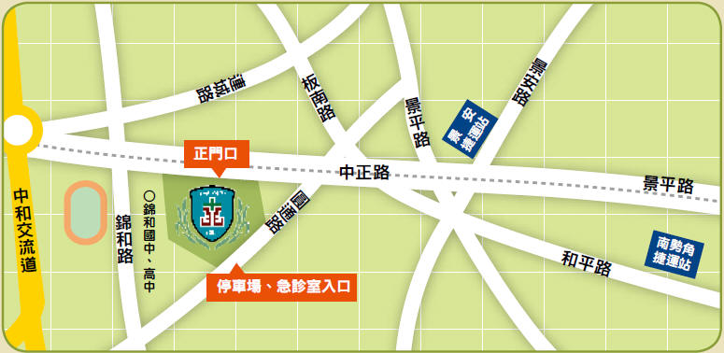
公車路線~
- 「雙和醫院站」：樹林-木柵10、橘5、橘9、藍41、242、橘2、中和區捷運免費接駁公車(圓通灰磘→秀山區)
- 錦和路「中和站」：橘3、藍18、201、241、243、244
捷運路線~
- 搭乘至「景安捷運站」再轉乘公車橘2、橘5、241、242、244、中和區捷運免費接駁公車.
- 搭乘「板南線」至「新埔捷運站」再轉乘公車橘5至「雙和醫院站」
- 報名費用：免費(供餐)
- 學分：牙醫師學分(身障基礎及進階學分)、護理人員學分、牙醫師助理學分申請中
- 表現優異且有志於此領域之牙醫師，雙和醫院牙科部可安排禮聘至特殊需求者口腔照護中心任職兼任醫師。
- 報名方式：
線上報名：https://goo.gl/fUvW1S
- 有任何疑問煩請洽詢
- e-mail：15435@s.tmu.edu.tw
- 電話：02-2249-0088#1460 林小姐

106年雙和特牙_牙醫師繼續教育課程排程
日期 | 時間 | 課程名稱 | 審核 | 講師 | 地點
06.11  (日) | 0830-1030 | 肢體障礙與到宅醫療-緊急處理及系統性評估 | 進階 | 黃茂栓醫師 | 雙和醫院行政3F會議室
06.11  (日) | 1030-1230 | 肢體障礙與到宅醫療-口腔治療注意事項與申報 | 進階 | 黃大森醫師 | 雙和醫院行政3F會議室
06.11  (日) | 1330-1530 | 發展遲緩兒童定義與口腔照護 | 進階 | 楊雅婷醫師 | 雙和醫院行政3F會議室
06.11  (日) | 1530-1730 | 音樂律動療法對特殊需求者身心狀況的影響 | -- | 項朝梅督導 | 雙和醫院行政3F會議室
07.02  (日) | 0830-1030 | 從緩和失能、延緩失智銜接在宅醫療談口腔疾病與全身疾病關聯性、口腔醫學與其他醫學之共同照護 | 進階 | 黃明裕醫師 | 雙和醫院1F階梯教室
07.02  (日) | 1030-1230 | 口腔健康的重要性 | -- | 黃明裕醫師 | 雙和醫院1F階梯教室
07.02  (日) | 1030-1230 | 口腔預後復健與追蹤(咀嚼及吞嚥訓練) | 進階 | 黃明裕醫師 | 雙和醫院1F階梯教室
07.02  (日) | 1330-1530 | 從特照看牙醫總額之發展與未來 | -- | 滕西華理事長 | 雙和醫院1F階梯教室
07.02  (日) | 1530-1730 | 機構自立照護模式的分享 | -- | 林金立理事長 | 雙和醫院1F階梯教室
07.16  (日) | 0830-1030 | 全身麻醉於特殊需求者臨床處置應注意事項 | 進階 | 劉婉琪醫師 | 雙和醫院1F階梯教室
07.16  (日) | 1030-1230 | 鎮靜麻醉於特殊需求者臨床處置應注意事項 | 進階 | 黃淑賢醫師 | 雙和醫院1F階梯教室
07.16  (日) | 1330-1530 | 特殊需求者的緊急處理及急救與後送 | 基礎 | 急診醫師 | 雙和醫院1F階梯教室
07.16  (日) | 1530-1730 | 特殊需求者接受牙科實際服務之行為特質及誘導 | -- | 葉必信醫師 | 雙和醫院1F階梯教室
07.30  (日) | 0830-1030 | 失智症者之定義、分類&生理特質及心理特質 | 進階 | 趙書屏醫師 | 行政3F
07.30  (日) | 1030-1230 | 失智症者心生理狀況及口腔照護問題 | 進階 | 黃大森醫師 | 行政3F
07.30  (日) | 1330-1530 | 從醫院角度談醫療糾紛與其應變技巧 | -- | 李國隆主任 | 行政3F
07.30  (日) | 1530-1730 | 從倫理與法律觀點談牙科醫療糾紛 | -- | 張瑜鳳法官 | 行政3F
08.06  (日) | 0830-1230 | 機構實際操作 | -- | 黃大森醫師 | 康復一壽

麻醉實作課程
日期 | 時間 | 課程名稱 | 講師 | 地點
106.07.06  (四) | 0900-1200 | 麻醉課程實作(一) | 黃淑賢醫師 | 雙和醫院5F特牙
106.07.06  (四) | 1400-1700 | 麻醉課程實作(二) | 黃淑賢醫師 | 雙和醫院5F特牙
106.07.13  (四) | 0900-1200 | 麻醉課程實作(三) | 黃淑賢醫師 | 雙和醫院5F特牙
106.07.13  (四) | 1400-1700 | 麻醉課程實作(四) | 黃淑賢醫師 | 雙和醫院5F特牙
106.07.20  (四) | 0900-1200 | 麻醉課程實作(五) | 黃淑賢醫師 | 雙和醫院5F特牙
106.07.20  (四) | 1400-1700 | 麻醉課程實作(六) | 黃淑賢醫師 | 雙和醫院5F特牙
- 報名麻醉實作課程請於07.06當天繳交報備支援單。

